Regionální portfolio
(místo bydliště či pedagogického působiště)

Pro potřeby vzdělávaní na prvním stupni je potřeba stanovit území označované jako region školy. Jedná se o prostor, který by měl být dostupní pěšky, který žáci znají a ve kterém se bezpečně pohybují. V případě velmi malých a malých obcí jako region chápeme obec samotnou, případně se spádovými vesnicemi. U obcí velkých, jako např. Brno, pak volíme jako region školy pouze městskou část, ve které se škola nachází.

Obec TVAROŽNÁ
(portfolio zpracoval(a) Mgr. Iva Frýzová)

Lokalizace obce Tvarožná:
- Obec Tvarožná se nachází v Jihomoravském kraji, 10 km směrem východně od Brna.
- Lokalizace pomocí GPS 49.1921486N (severní šířky), 16.7733767E (východní délky)
- Obec leží v nadmořské výšce od 250 m n. m. (nejnižší bod) po 296 m n. m. (nejvyšší bod – vrch Kopeček/Santon)
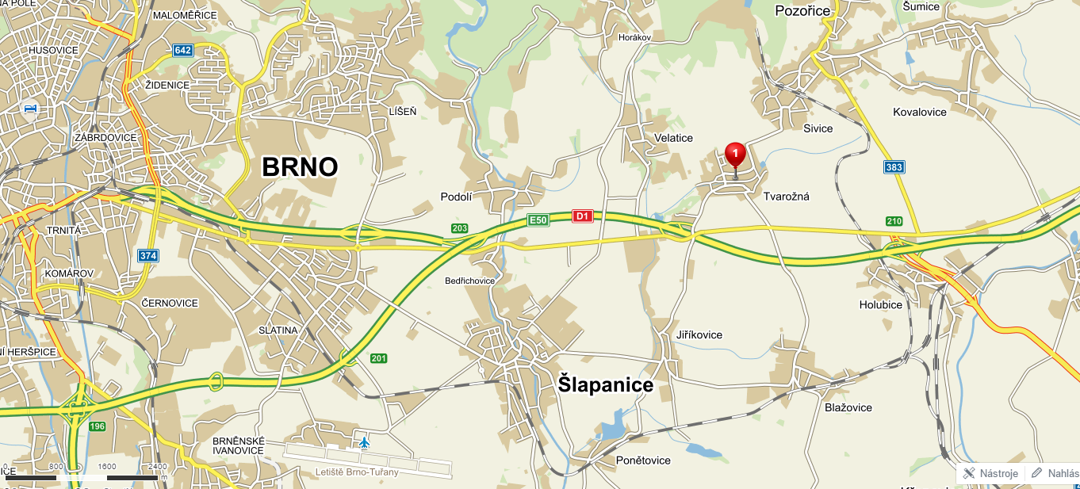

Mapu zpracovala s pomocí https://mapy.cz/turisticka?x=16.7680981&y=49.1849964&z=15&l=0 Mgr. Iva Frýzová 26/4/2017

Světelné znečištění obce Tvarožná:
Komentář k pozorování:
Za příhodných meteorologických podmínek je běžné pozorování hvězd magnitudy 4 až 5. To proto, že místo pozorování bylo zvoleno na hranici obce směrem do polí, kde již není veřejné osvětlení a světlo z obce je stíněno hradbou stromů.

Fotografie místa pozorování ve dne:

Pozorovací list Globe at Night (sken vyplněného pozorovací listu)

Geologie obce Tvarožná:
- Území obce leží na rozhraní Českého masivu (region moravskoslezské paleozoikum – jednotka drahanský kulm) a Karpat (karpatská předhlubeň)
- Mezi charakteristické horniny území patří SLEPENEC (hornina sedimentární, zpevněná), SPRAŠ (hornina sedimentární, nezpevněná) a JÍL VÁPENITÝ (hornina sedimentární, nezpevněná). Výskyt slepence je lokalizován na kopce v okolí obce (vrch Kopeček/Santon, místní část Vinohrady).
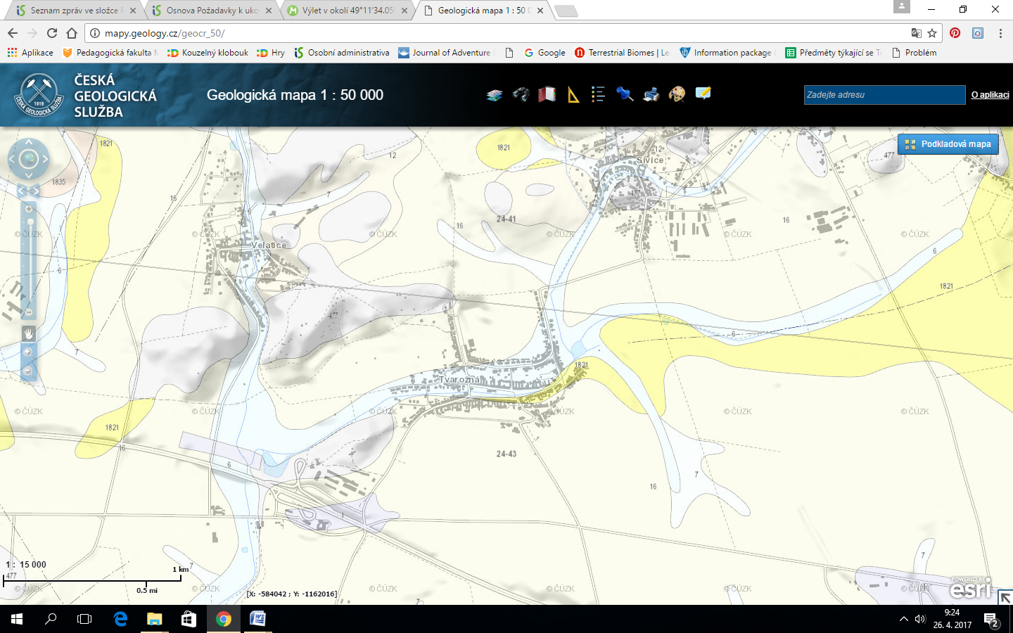
Legenda mapy:
SPRAŠ
JÍL VÁPENITÝ
SLEPENEC

Mapu zpracovala s pomocí http://mapy.geology.cz/geocr_50/ Mgr. Iva Frýzová 26/4/2017

Pedologie obce Tvarožná:
- Převažujícím půdním typem na území obce je černozem, tedy typ úrodné půdy, která přirozeně vzniká na spraši. V místech výskytu slepenců se nachází půdní typ kambizem, tedy typické půdy svahů. Podél potoka je nachází černice, úrodný typ půdy ovlivněný zvýšenou vlhkostí danou přítomností vodního toku.
Legenda mapy:
ČERNOZEM
KAMBIZEM
ČERNICE

Mapu zpracovala s pomocí http://mapy.geology.cz/pudy/ Mgr. Iva Frýzová 26/4/2017

Členitost terénu a výškový vegetační stupeň obce Tvarožná:
Na základě rozdílů mezi nejvyššími a nejnižšími body v krajině (měřeno ve čtverci 4 x 4 km) určujeme relativní výškovou členitost.
ROVINA – rozdíly mezi nejvyšším a nejnižším bodem nepřesahuje 30 m
PAHORKATINA – rozdíly mezi nejvyšším a nejnižším bodem v rozmezí od 30 m do 150 m
VRCHOVINA – rozdíly mezi nejvyšším a nejnižším bodem v rozmezí od 150 m do 300 m
HORNATINA – rozdíly mezi nejvyšším a nejnižším bodem v rozmezí od 300 m do 600 m

- Podle nadmořské se Tvarožná (250 m n.m.) nachází na rozhraní NÍŽINY (do 200 m n.m.) a VYSOČINY (nad 200 m n.m.).

- Podle typu reliéfu (členitosti terénu) je možné území Tvarožné zařadit spíše mezi PAHORKATINY.

- Z hlediska vegetační stupňovitosti (dle Zlatníka) spadá území Tvarožné do vegetačního stupně DUBOVÉHO. V tomto vegetačním stupni by se přirozeně měly nacházet listnaté lesy s převahou DUBU ZIMNÍHO, ale také DŘÍNU a dalších teplomilných dřevin. Na území ČR jsou tyto lesy až na malé ostrůvky vykáceny a přeměněny v zemědělskou půdu a využívány k pěstování obilovin a cukrové řepy. Tomuto stavu odpovídá také okolí Tvarožné.
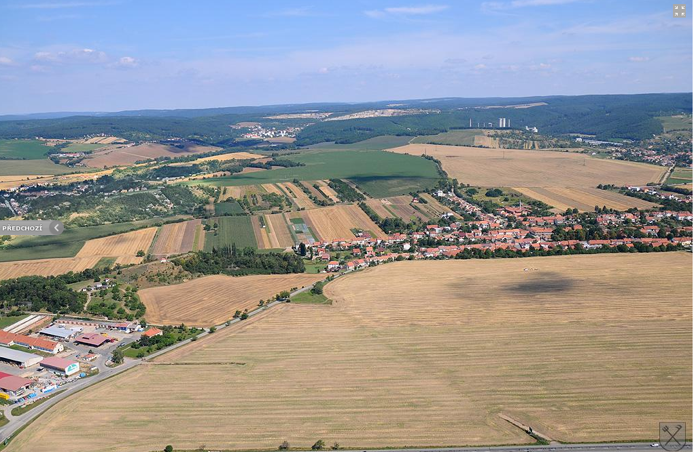
Foto zdroj: http://old.tvarozna.cz/index.php?&desktop=foto&id=129&module_params=
(Z pracováno s využitím https://cs.wikipedia.org/wiki/Vegeta%C4%8Dn%C3%AD_stup%C5%88ovitost)

Zdroj pitné vody a nakládání s vodou odpadní v obci Tvarožná:
KANALIZACE A ODPADNÍ VODY
Veškeré odpadní vody z domácností z Tvarožné jsou od roku 2008 (po dobudování nové splaškové kanalizace) odváděny kmenovou stokou “F” přímo do čističky odpadních vod v Modřicích. Kmenová stoka „F“ přivádí hlavně splašky z východní části města Brna a odkanalizuje území Chrlic, Holásek, Tuřan, části Brněnských Ivanovic, Slatiny a Líšně, kde je ukončena. Jsou do ní svedeny rovněž vody ze Šlapanic, Bedřichovic, Podolí a dalších obcí východně od Brna, včetně Tvarožné.

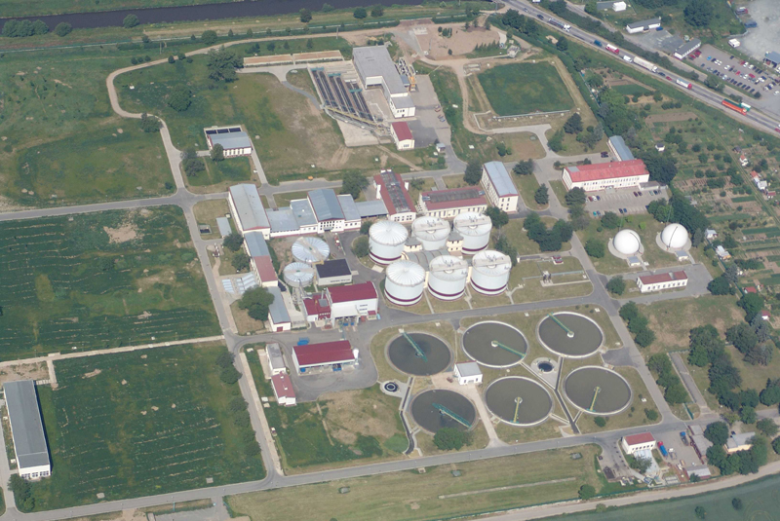
Obrázek: mechanický stupeň ČOV Modřice
Zdroj: http://www.bvk.cz/o-spolecnosti/odvadeni-a-cisteni-odpadnich-vod/cov-brno-modrice/
OBECNÍ ZDROJ PITNÉ VODY
Zdroj pitné vody obce Tvarožná se nachází v přírodní rezervaci Říčky (součást CHKO Moravský kras). Voda je zde čerpána a přiváděna zhruba 10 km dlouhým potrubím. Vzhledem k tomu, že se jedná o vodu podzemní z krasové oblasti, tato voda je silně mineralizovaná, což se projevuje na spotřebičích jako je varná konvice či pračka zvýšeným usazováním vodního kamene.

Pro představu, čerpaná voda překonává převýšení 324,6 metrů. Vrt totiž začíná v hloubce 233 m pod úrovní terénu (což je 55,7 m n. m.). Jímá každou vteřinu 10 litrů kvalitní pitné vody a pomocí zrekonstruovaných přivaděčů ji přes vodojem u mokrské myslivny z výšky 380,3 m n. m. rozvádí pomocí 12 km dlouhé zrekonstruované vodovodní sítě do šesti členských obcí.

Pro případ poruchy je obec současně napojena
na vodovodní řad brněnských vodáren,
konkrétně na Šlapanickou větev.
V případě poruchy tak může být voda
dodávána ze Šlapanic do Tvarožné,
případně před Tvarožnou dále do Šlapanic.

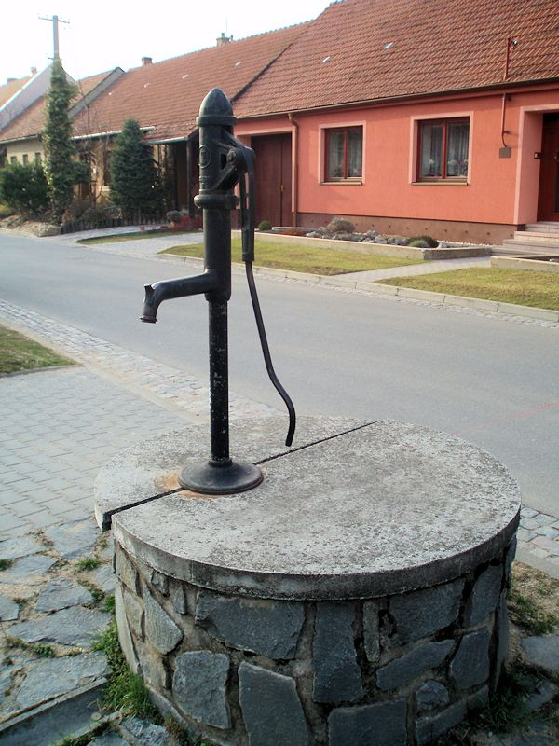

VEŘEJNÝ ZDOJ OBECNÍ VODY
Přímo v centru obce, v místní části U dvora, se nachází veřejně přístupná studna s užitkovou vodou.
Obrázek: Veřejná studna ve Tvarožné
Zdroj: http://www.estudanky.eu/

Znečištění ovzduší v blízkosti obce:
Základní údaje
Kód lokality: | BBNY
Název: | Brno-Tuřany
Stát: | Česká republika
Vlastník: | Český hydrometeorologický ústav
Kraj: | Jihomoravský
Okres: | Brno-město
Obec (ZÚJ): | Brno
Klasifikace
Zkratka: | B/S/R
EOI - typ stanice: | pozaďová
EOI - typ zóny: | předměstská
EOI - charakteristika zóny: | obytná
EOI B/R - podkategorie:
Adresa lokality (nepovinné)
Správce lokality, adresa
 | ČHMÚ - pob.Brno  Kroftova 43  61667 Brno | Tel.: 541421046
 |  | Fax:.: 541421018
 |  | E-mail: robert.skeril@chmi.cz
Lokalizace
Zeměpisné souřadnice: | 49° 8´ 56.298" sš 16° 41´ 46.380" vd
Nadmořská výška: | 241 m
Doplňující údaje
Terén: | vrcholová poloha (vrchol, hřeben) v terénu do 10%
Krajina: | trvalý travní porost, téměř bez zástavby
Reprezentativnost: | oblastní měřítko - městské nebo venkov (4 - 50 km)
Umístění
Areál letiště Brno - Tuřany. Náhorní planina.
Seznam měřicích programů:
Kód | Typ
BBNYA | Automatizovaný měřicí program
- Nejbližší stanice měřící emise se nachází v Brně –
Tuřanech, v areálu letiště.
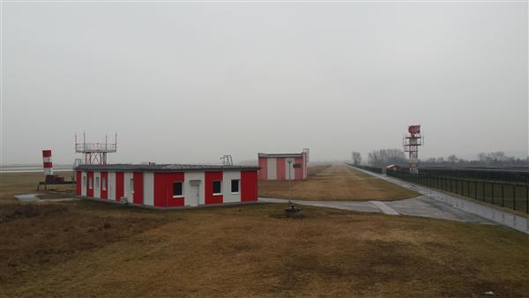
- Na této stanici se průběžně měří hodnoty:
Plyny způsobující skleníkový efekt + toxické pro živé organismy:
NO [oxid dusnatý], NO_{x} [oxidy dusíku], O₃ [ozon]
Plyny způsobující kyselé deště:
NO₂ [oxid dusičitý], SO₂ [oxid siřičitý],
Lehký polétavý prach:
PM_{2,5} [jemné částice PM2,5] PM₁₀ [částice PM10] SPM [suspendované částice]
Klima v obci Tvarožná
- Území obce Tvarožná spadá do klimatické oblasti TEPLÉ (T2), kterou lze charakterizovat těmito teplotními údaji:
Mapu zpracovala s využitím http://www.ovocnarska-unie.cz/sispo/klimreg/mapa.jpg Mgr. Iva Frýzová 28/4/2017)
- průměrná teplota leden: -2 až -3 °C
- průměrná teplota duben: 8 – 9 °C
- průměrná teplota červenec: 18 – 19 °C
- průměrná teplota říjen: 7 – 9 °C
- počet letních dní v roce: 50 – 60
- počet dní s teplotou nad 10°C v roce: 160 – 170
- počet mrazových dní: 100 – 110
- počet ledových dní: 30 - 40

- počet dní se srážkami více než 1 mm v roce: 90 – 100
Tyto klimatické poměry v obci umožňují pěstování teplomilných druhů zeleniny jako např. rajčata nebo papriky ve venkovním prostředí, dále pak pěstování teplomilných druhů ovocných dřevin jako jsou meruňky a časné odrůdy třešní, což dokladují meruňkové sady a třešňová alej na území obce.
- úhrn srážek během vegetačního období: 350 – 400 mm
- úhrn srážek během zimního období: 200 – 300
- počet dní se sněhovou pokrývkou: 40 – 50
- počet jasných dní: 120 - 140
- počet zatažených dní: 40 - 50
(Převzato z http://www.ovocnarska-unie.cz/sispo/?str=klima-mapa)

Záznamy počasí z meteorologické stanice v blízkosti Tvarožné (Brno – Tuřany) – rok 2016
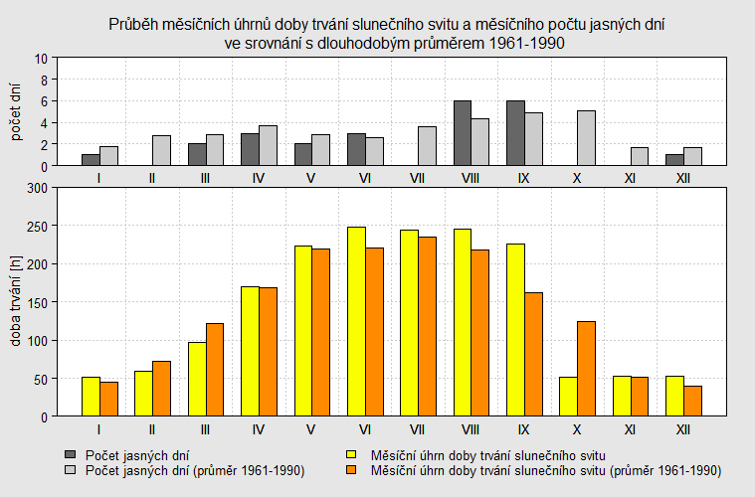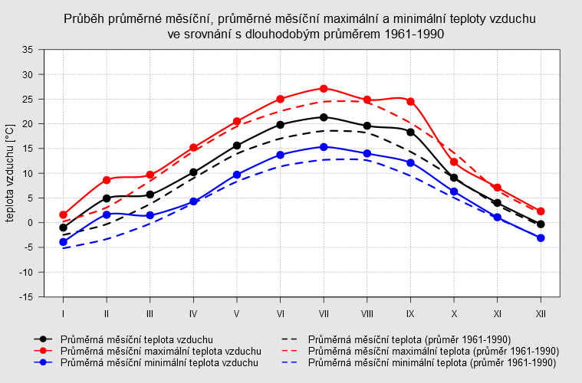
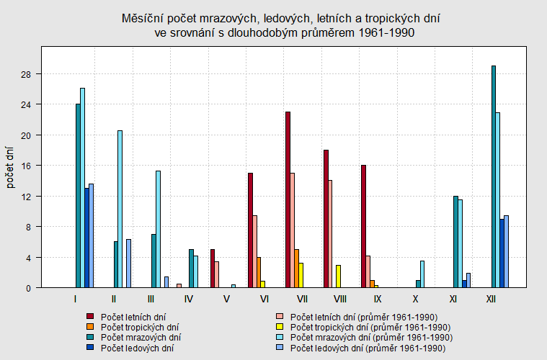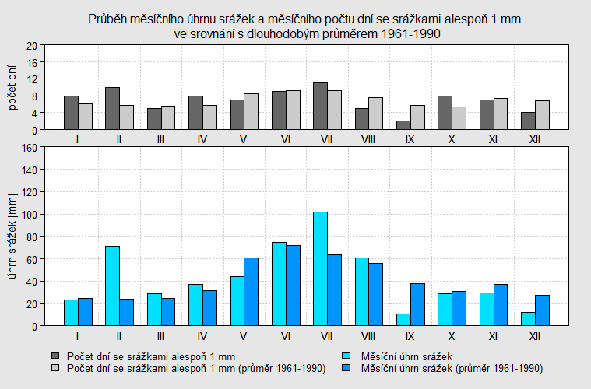
(Grafy převzaty z http://portal.chmi.cz/historicka-data/pocasi/mesicni-data#)
Využití půdy v obci Tvarožná:
- Okolí obce lze charakterizovat jako krajinu zemědělskou, tedy výrazně ovlivněnou člověkem. Převažuje zde rostlinná výroba, mezi v současnosti pěstované polní plodiny patří obiloviny (především pšenice, kukuřice), dále řepka olejka, ale také slunečnice. V posledních letech proso a len.
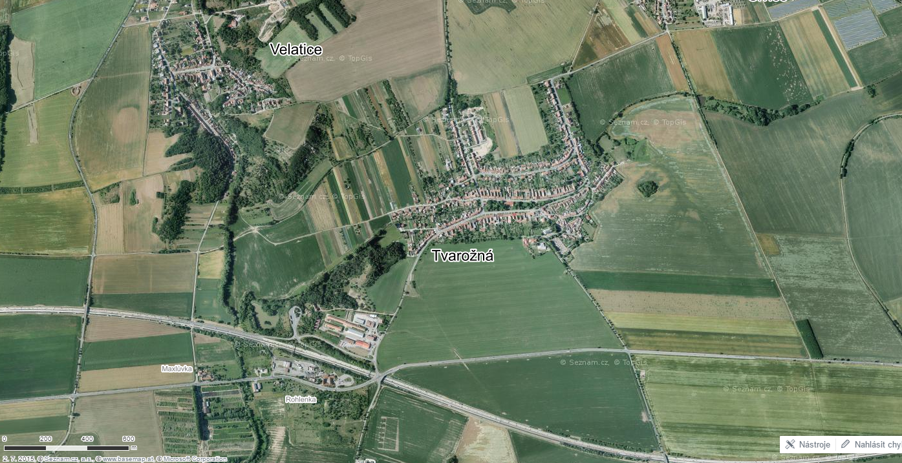

Mapu zpracovala s pomocí https://mapy.cz/letecka?x=16.7703941&y=49.1910268&z=15&l= 0 Mgr. Iva Frýzová 26/4/2017

Ochrana přírody v obci:
- Přímo na území obce se nachází jedno maloplošné chráněné území, PP Santon, dále pak památný strom, a to konkrétně jeřáb břek.v blízkém katastru obce Velatice pak přírodní památky Velatická slepencová stráň a Vinohrady.
Maloplošná chráněná území v blízkosti obce:
PP Santon
PP Velatická slepencová stráň
PP Vinohrady

Památné stromy na území obce:
Jeřáb břek u památníku generála Valhuberta
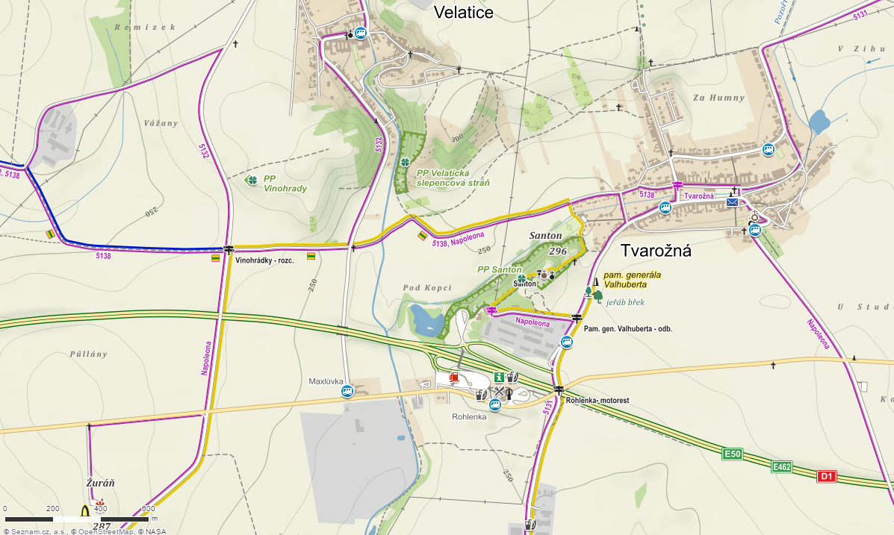

Mapu zpracovala s pomocí https://mapy.cz/turisticka?x=16.7633774&y=49.1892879&z=15&l=0 Mgr. Iva Frýzová 26/4/2017

Přírodní památka Santon - (rozloha: 0,39 ha, ochranné pásmo 5,08 ha, vyhlášena 1979)
PR Santon je tvořena stejnojmenným vrcholem (296 m n. m.) z račických a lulečských slepenců se rozkládá ve Šlapanické pahorkatině. Jde o významnou kulturně-historickou lokalitu v rámci Slavkovského bojiště. Na vrcholu stojí od roku 1832 kamenná kaple, již předcházela kaple dřevěná, která však padla za oběť francouzskému opevnění v době války.
Přírodní památka Santon byla vyhlášena za účelem ochrany fragmentů typického stepního společenstva teplomilných rostlin a živočichů. Dříve byl Santon využíván hlavně k pastvě a byl porostlý keři a travou, stromy jen málo. Později byl v jižních svazích vysázen akát a v severních svazích borovice a modříny. Dále byly prováděny výsadby šeříku a jasanu, které se poté samovolně šířily po celém území. Zalesňování však bylo počátkem degradace tohoto unikátního přírodního fenoménu.
Nejvýznamnější částí rezervace je samotný vrchol kopce s kaplí. Zde roste v hojných počtech kosatec nízký, večernice smutná, pryskyřník ilyrský. Za významné jsou považovány populace pochybku prodlouženého. Vzácněji se na lokalitě vyskytuje kavyl vláskovitý a sasanka lesní Na svazích lze také nalézt zvonek boloňský, česnek žlutý či mateřídoušku olysalou. Keřové a stromové patro pokrývá úpatí kopce. Je převážně tvořeno z hlohu obou druhů brslenů, z růže šípkové nebo vzácněji kalinou tušalají. Dřevinný porost, jež převažuje ze severní strany Santonu je tvořen javory, habrem, lískou, jasanem a dubem zimním. Hojně je zde vysazena borovice lesní a borovice černá.
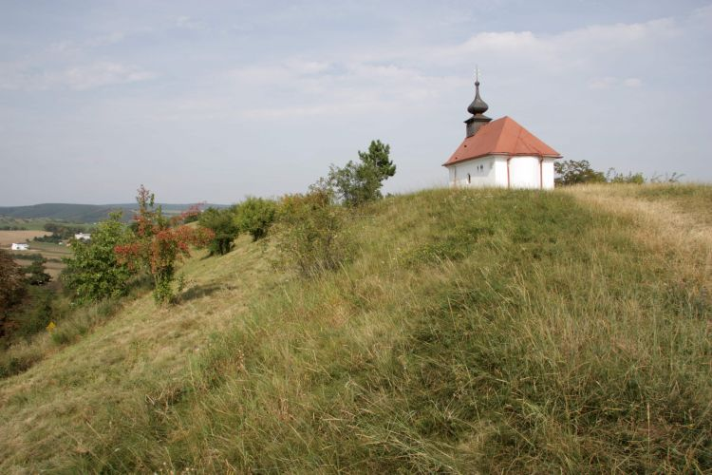
Autor: Jiří Novák, zdroj: http://www.biolib.cz/cz/image/id97671/

Z bezobratlých živočichů Santon obývá šířící se kudlanka nábožná a otakárek ovocný. Podrobný zoologický průzkum však nebyl dosud proveden, a proto z tohoto území známe jen málo živočichů. Z plazů se zde hojně vyskytuje ještěrka obecná a slepýš křehký. Z avifauny zde byl pozorován lejsek šedý a ťuhýk obecný. Hnízdí zde koroptev polní.
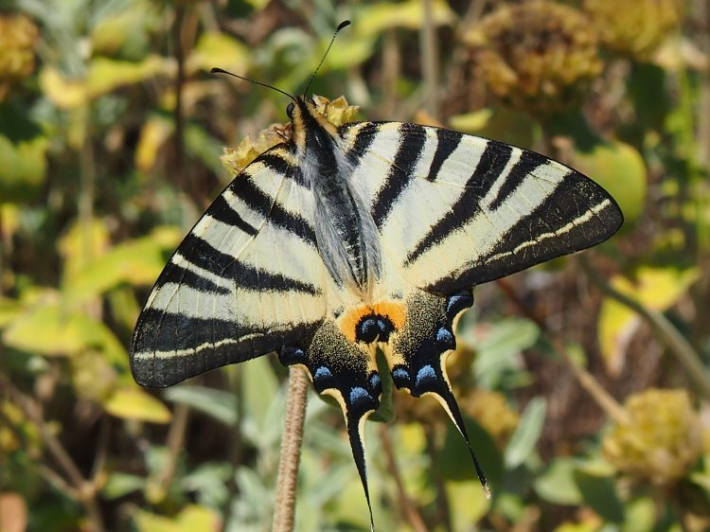
Autor: Miroslav Pospíšil, zdroj http://www.biolib.cz/cz/image/id297123/
(zpracováno podle http://www.naturabohemica.cz/santon/)
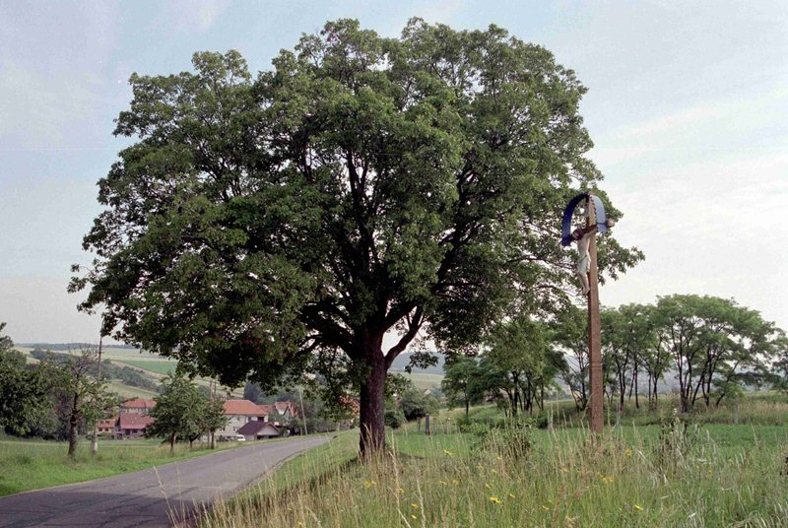
Zdroj: http://stromroku.cz/Finaliste/2004/Brek-v-Tvarozne.aspx?lat=49.19023620723447&lon=16.764285863476523&z=17

http://stromroku.cz/Finaliste/2004/Brek-v-Tvarozne.aspx?lat=49.19023620723447&lon=16.764285863476523&z=17
Památný strom jeřáb břek
Památný strom jeřáb břek se nachází při vjezdu do obce Tvarožná, v těsné blízkosti secesního Kosmákova kříže a pomníku generála Valhuberta. Jeho odhadové stáří je 100 let. Tento druh jeřábu je v ČR vzácností. V roce 2004 se stal tento strom Stromem roku.
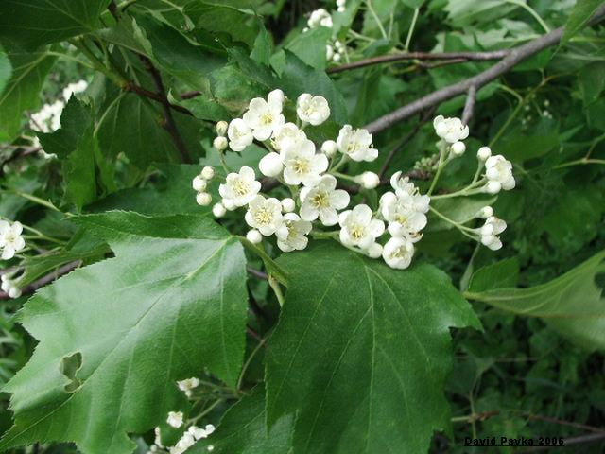
Autor: David Pavka, zdroj: http://www.biolib.cz/cz/image/id16296/
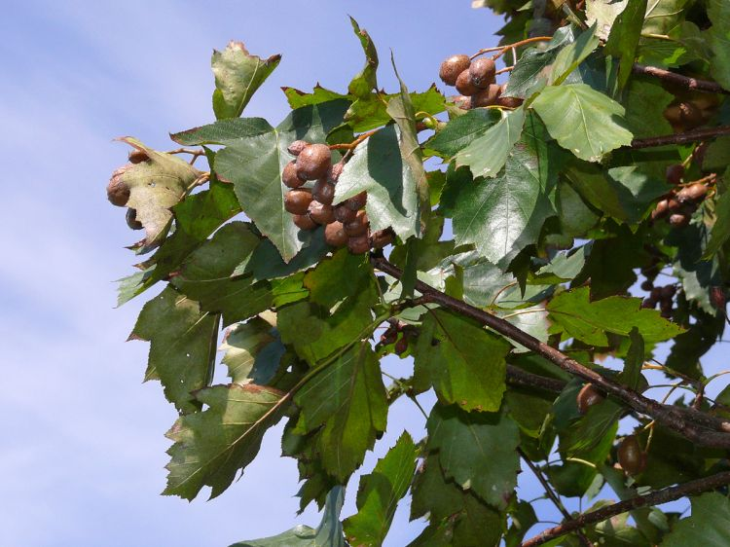
Autor: Vojtěch Herman, zdroj: http://www.biolib.cz/cz/image/id166331/

Jeřáb břek je opadavá listnatá dřevina, dorůstající 20-25 m. Listy jsou nedělené, střídavé, široce vejčité, peřenoklané. Mladé lístky jsou chlupaté. Postupem času ale zůstává chlupatá pouze žilnatina, listy jsou lysé. Drobné kvítky vytvářejí přímé, dlouze stopkaté laty, vykvétají v květnu. Po oplození se vytvářejí malvice. Jsou veliké jen pár centimetrů, žlutočerveně zbarvené, po dozrání je zbarvení hnědé. Malvičky jsou velmi kyselé, nevhodné k přímé konzumaci.
Roste v teplejších oblastech střední Evropy, Malé Asie a severní Afriky. V ČR se vyskytuje jen místně jako roztroušená dřevina v teplejších oblastech.
Hospodářská dřevina. Načervenalé dřevo se používá v řezbářství, nábytkářství a při výrobě hudebních nástrojů. Je velmi pevné a tvrdé.
(zpracováno podle http://www.naturabohemica.cz/sorbus-torminalis/)

Chráněný živočich – vlha pestrá
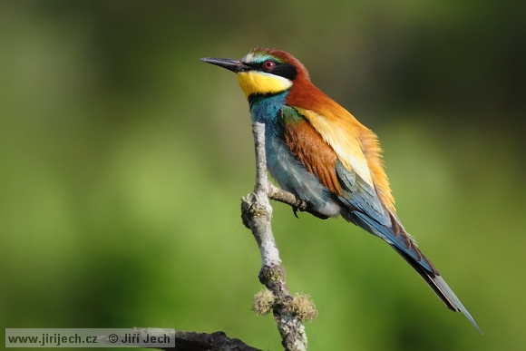
Přímo na území obce Tvarožná, v místní části hlinky pravidelně hnízdí vlha pestrá, silně ohrožený druh stěhovaného ptáka. Jeho výskyt je pravidelný, na lokalitě hnízdí okolo 5 párů.
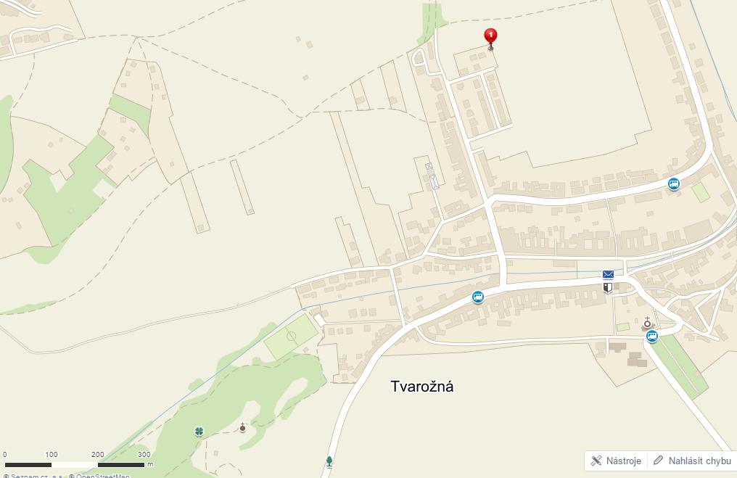
Mapu zpracovala s pomocí www.mapy.cz Mgr. Iva Frýzová 26/4/2017
Vlha pestrá je pták o něco málo větší než kos, od zobáku po ocas měří okolo 27 cm. Svůj druhový přívlastek „pestrá“ dostala podle svého výrazného zbarvení. Jedná se totiž o jednoho z nejpestřejších ptáků, se kterým se můžeme u nás setkat ve volné přírodě.

Vlhu pestrou je možné pozorovat na území České republiky především na jižní Moravě. Má ráda otevřenou krajinu s loukami a mokřady, která je jen málo porostlá stromy a keři. V takové krajině je totiž velké množství hmyzu, jako jsou např. včely, sršni, motýli, vážky a další, kteří jsou potravou vlhy. Vlhy jsou vynikající letci a svou potravu loví v letu.
Druhou podmínkou pro výskyt vlhy pestré je vhodné hnízdiště. Vlhy si budují v hlinitém nebo písčitém břehu noru dlouhou až dva metry. Na konci této nory mají své hnízdo. Vlhy se usadí jen tam, kde je možné vybudovat hnízdo. Na příhodných místech budují vlhy kolonie, kde žije hned několik párů.
Vlhy k nám přilétají z Afriky, tedy jižní polokoule, v polovině května. Ihned po návratu vytvoří páry a kladou 4 až 6 vajíček, ze kterých se po třech týdnech vylíhnou mláďata. Ta pak společně krmí oba rodiče další tři týdny. Když ptáčata povyrostou, čekají na potravu u otvoru do nory. V přikrmování pokračují ještě několik dní poté, co ptáčata vyletí z hnízda.
Velkým nebezpečím pro vlhy jsou hadi a lasičky. Pokud se dostanou do hnízda vlh, sežerou všechna vajíčka či mláďata, která tam najdou.
Koncem srpna se vlhy opět vydají na cestu na jižní polokouli. V Africe nestaví hnízda a pohybují se v hejnech.
Vzhledem k omezenému výskytu a postupné ztrátě přirozených hnízdišť je vlha pestrá řazena mezi druhy chráněné, konkrétně mezi druhy silně ohrožené.

Velkoplošné chráněné území – CHKO Moravský kras
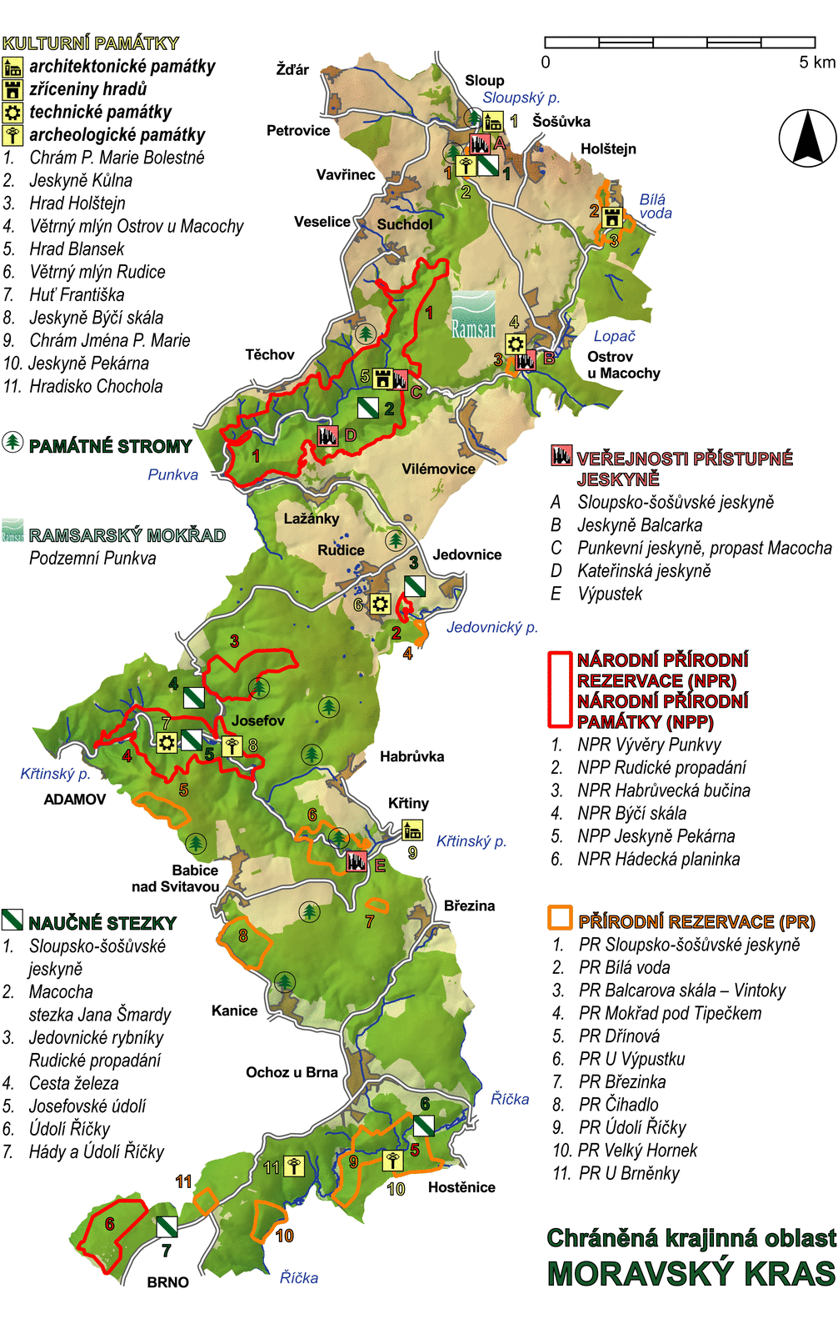
Zdroj: http://moravskykras.ochranaprirody.cz/charakteristika-oblasti/
Vyhlášení 1965, rozloha 92 km2, z maloplodých zvláště chráněných území: 4 národní přírodní rezervace, 2 národní přírodní památky, 11 přírodních rezervací
Moravský kras je nejrozsáhlejším a nejvíce zkrasovělým územím České republiky. Krasová oblast zaujímá pruh devonských vápenců severně od Brna. Ráz zdejší krajiny je dán plošinami s množstvím závrtů, které oddělují hluboké kaňonovité žleby. Většina vod, která přitéká z nekrasové části Drahanské vrchoviny, mizí na hranicích vápenců v ponorech do podzemí, kde během dlouhého geologického vývoje vytvořila složité jeskynní labyrinty. Severní část Moravského krasu je odvodňována říčkou Punkvou a jejími zdrojnicemi. Nachází se zde jeskynní systém Amatérské jeskyně, který s navazujícími jeskyněmi měří téměř 35 km, což jej řadí k nejrozsáhlejším jeskyním systémům ve střední Evropě. Ve střední části Moravského krasu je hlavním jeskynním systémem 12 km dlouhé Rudické propadání - Býčí skála. Nejznámější jeskyní jižní části krasu je jeskyně Ochozská s délkou téměř 2 km. Na území Moravského krasu je dnes evidováno přes 1 100 jeskyní. V řadě z nich jsou zachovány doklady dávno vyhynulého života i vývoje lidské společnosti. V jeskyni Kůlna je doloženo nejstarší osídlení Moravského krasu člověkem neandertálským z doby před 120 000 lety. Pozoruhodné jsou rovněž nálezy rytin koní a bizonů na koňských žebrech z jeskyně Pekárny. Vytvořili je lovci koní a sobů a jejich stáří je odhadováno na 11 000 až 13 000 let. Jeskyně jsou i hlavním magnetem turistického ruchu. Pro veřejnost jsou zpřístupněny jeskyně Punkevní, Kateřinská, Balcarka, Výpustek a Sloupsko-šošůvské s roční návštěvností cca 400 000 osob.
Geologický podklad, členitý terén, poloha na rozhraní panonské a hercynské oblasti i výskyt karpatských druhů je příčinou existence specifických rostlinných a živočišných společenstev. Pozoruhodná je fauna jeskyní. Nejznámější jsou netopýři, kterých zde bylo dosud zjištěno 21 druhů. V jeskyních Moravského krasu však žijí i četné druhy bezobratlých živočichů, kteří jsou dokonale přizpůsobeni k životu v naprosté tmě. Mnoho z nich zde bylo popsáno jako nové druhy pro vědu. Ze skupiny kriticky ohrožených druhů rostlin zde například ve skalní stěně propasti Macocha roste, jako na svém jediném nalezišti v České republice, glaciální relikt, kruhatka Matthioliho. Lesy s převážně přirozenou druhovou skladbou kryjí téměř 60 % území.
Převzato z: http://moravskykras.ochranaprirody.cz/

